**Самостоятельная работа 6 класс**

**Ф. И. учащегося________________________________________**

1.Каким инструментом выдалбливают паз.

а) лобзиком б) стамеской в) напильником

2.Какие породы деревьев относятся к мягкой древесине.

а) кедр, б) береза, в) дуб, г) осина.

3. С помощью какого инструмента затачивают стамеску.

а) колодки, б) бруска, в) фаски.

4. Подчеркни названия ручных пил.

а) дисковая, б) ножовка, в) ленточная.

5. С помощью какого ручного инструмента сверлят отверстия.

а) сверла, б) коловорота, в) перки, г) грибка.

6. При складировании пиломатериала в штабель необходимо использовать

а) проволоку, б) прокладки, в) балки.

7. Какое соединение из древесины с помощью гвоздей выполнено правильно

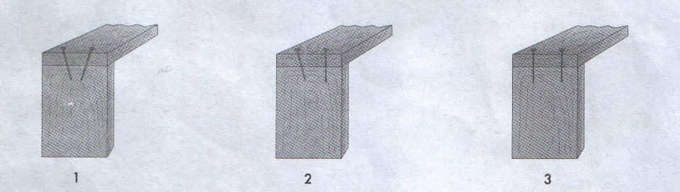

8. Вставь пропущенные буквы в словарные слова.

Рей…мус, пл…сть, кос…к, св…рло, ш…блон, н…жовка, гн…здо,

про…шина , д..лото, р…банок.